TC406 串口通讯协议

version：V0.1

data：2017/2/10

author: marco

内容：

一、介绍

二、格式

三、通讯流程

四、按键处理说明

一、介绍

此文档目的是为了定义和描述两块触摸IC和主控MCU之间基于串口的通讯。主控MCU作为主机，两块触摸IC作为从机。触摸IC平时不用发送消息，只有接收到了主机的查询消息后，才能向总线发送消息。

二、格式

串口格式：

所有数据都是小端格式。

波特率：57600

数据位：8

停止位：1

效验位：NONE

流控位：NONE

通讯格式：

Message ID + Address + Data Body + CheckSum + Stop

1、Message ID (1字节)

0X01 表示：主机查询从机，要求从机发送触摸消息

0X02 表示：从机发送触摸消息

0X03 表示：主机要求从机点亮对应背光灯

2、Address（1字节）

0X01 表示：触摸IC 1#

0X02 表示：触摸IC 2#

3、Data Body（2字节）

（1）Message ID = 0x01

则此位为 0X00 0X00

（2）Message ID = 0X02

0X00 0X00: 无按键

0X00 0X01：KEY1 按下

0X00 0X02 : KEY2 按下

0X00 0X04：KEY3按下

0X00 0X08 : KEY4按下

0X00 0X10：KEY5按下

0X00 0X40 : KEY6按下

0X00 0X80：KEY7按下

0X01 0X00 : KEY8按下

0X02 0X00：KEY9按下

0X04 0X00 : KEY10 按下

（3）Message ID = 0X03

0X00 0X00 :关闭所有背光

0X00 0X01 :KEY1 点亮背光（点亮输出高，关闭输出低）

0XFF 0XFE :KEY1 关闭背光

0X00 0X02 :KEY2 点亮背光

0XFF 0XFD :KEY2 关闭背光

0X00 0X04 :KEY3 点亮背光

0XFF 0XFB :KEY3 关闭背光

0X00 0X08 :KEY4 点亮背光

0XFF 0XF7 :KEY4 关闭背光

0X00 0X10 :KEY5 点亮背光

0XFF 0XEF :KEY5 关闭背光

0X00 0X20 :KEY6 点亮背光

0XFF 0XDF :KEY6 关闭背光

0X00 0X40 :KEY7 点亮背光

0XFF 0XBF :KEY7 关闭背光

0X00 0X80 :KEY8 点亮背光

0XFF 0X7F :KEY8 关闭背光

0X01 0X00 :KEY9 点亮背光

0XFE 0XFF :KEY9 关闭背光

0X02 0X00 :KEY10 点亮背光

0XFD 0XFF :KEY10 关闭背光

4、CheckSum（1字节）

Message ID + Address + Data Body

5、Stop（2字节）

此位固定为 ： 0X0D + 0X0A

三、通讯流程

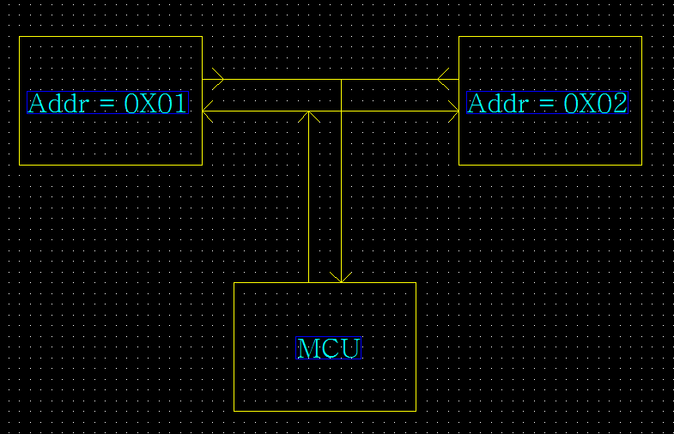

一次成功的通讯有三个步骤：

（1）主机发送查询信号：

0X01 + 0X01 + 0X00 0X00+ 0X02 + 0X0D + 0X0A (要求触摸1#机发送触摸信号)

（2）从机发送按键消息：

0X02 + 0X01 + 0X00 0X01+ 0X04 + 0X0D + 0X0A (触摸1#机KEY1按下)

（3）主机发送点灯信号：

0X03 + 0X01 + 0X00 0X01 + 0X05 +0X0D + 0X0A(要求触摸1#机点亮KEY1背光)

四、按键处理说明

触摸IC只负责采集按键信号，对于多按键、长按短按等处理不用管，直接将信号发送到MCU。